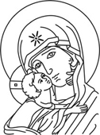

ПРЕСВЕТА БОГОРОДИЦА
Да ли знаш који су празници посвећени Пресветој Богородици?

Повежи имена празника посвећених Пресветој Богородици на лијевој страни са описом празник на десној страни .
- Успење Пресвете Богородице | а) анђео јавља Дјеви Марији да ће бити Богородица
- Рођење Пресвете Богородице | б) Родитељи су довели Марију у храм
- Благовјести | в)Бог је благословио Јоакима и Ану рађањем Дјеве Марије
- Покров Пресвете Богородице | г) апостоли долазе у Јерусалим да погребу Богородицу, али је Христос Њу примио на небо
5.Увођење Пресвете Богородице у храм ( Введење) | д) виђење Богородице како се моли Богу у цркви Влахерни

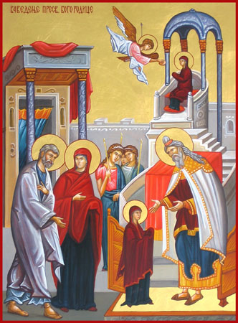
Ваведење Пресвете Богородице

Када је Пресвета Дева Марија навршила три године, њени родитељи, свети Јоаким и Ана, довели су је из Назарета у Јерусалим, да је предају Богу у храм како су раније и обећали. Била је то свечана поворка Јоакимових и Аниних сродника: напред су ишле девице са упаљеним свећама, па онда Пресвета Дева свечано одевена и украшена, између своје мајке и оца, а иза њих остали сродници и пријатељи. На улазу у храм Деву је сачекао првосвештеник Захарија, отац Јована Претече, и увео је не само у храм него и у Светињу над Светињама, у најсветије место храма иза друге завесе где улазе само архијереји и то једном годишње. Родитељи су тада принели жртву Богу, примили благослов од свештеника и вратили се кући, а Пресвета Дева остала је у храму. Ту је боравила девет година и родитељи су је често посећивали. Када су они умрли Деву Марију су са дванаест година дали Јосифу, њеном сроднику у Назарету да, под видом обручнице, живи у девствености иако то није био обичај у Израиљу. Пресвета Дева Марија је била прва доживотно завештана девојка, а касније су је следиле многе хиљаде девојака и младића.

